- 1. BOTON ABRIR IMAGEN.- CARGA LA IMAGEN A PROCESAR
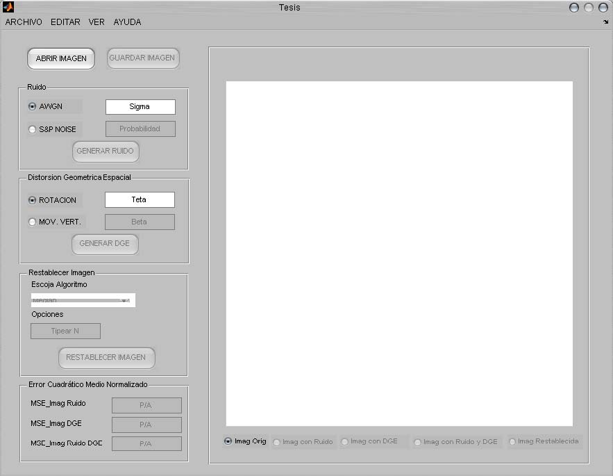
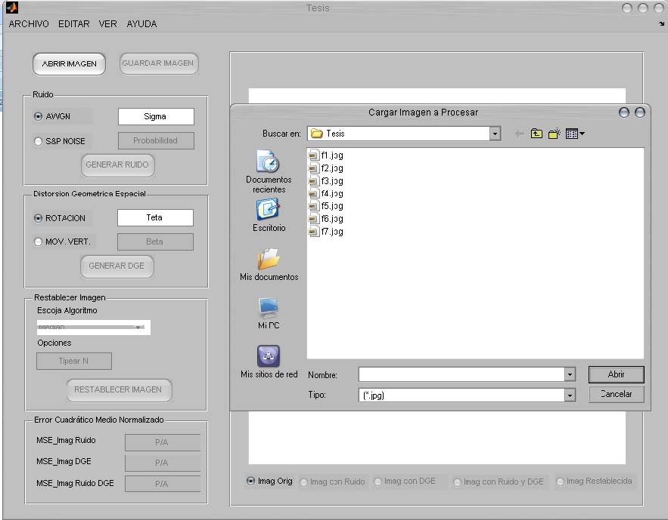
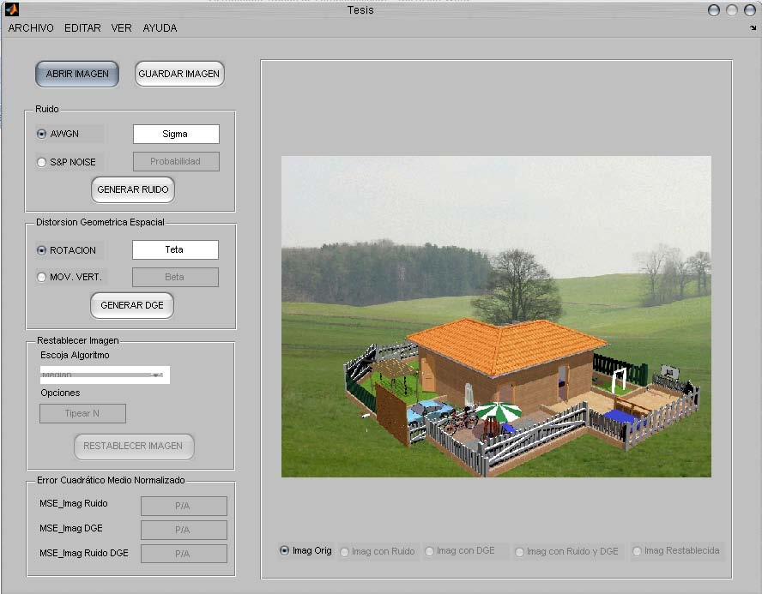
  - 2. UNA VEZ CARGADA LA IMAGEN UD. PODRA GENERAR RUIDO, GENERAR DISTORSION GEOMETRICA ESPACIAL O GENERAR AMBOS A LA VEZ, DE TAL FORMA QUE AFECTEN A LA IMAGEN QUE SE EST5AN PROCESANDO: a) BOTON GENERAR RUIDO.- SE DEBERA INGRESAR UN VALOR PARA SIGMA O PARA PROBABILIDAD QUE DEBERAN ESTAR ENTRE:

CON RADIOBUTTON AWGN ACTIVADO 0≤Sigma≤1, RESPECTIVAMENTE
CON RADIOBUTTON S&P NOISE ACTIVADO 0≤Probabilidad≤1, RESPECTIVAMENTE 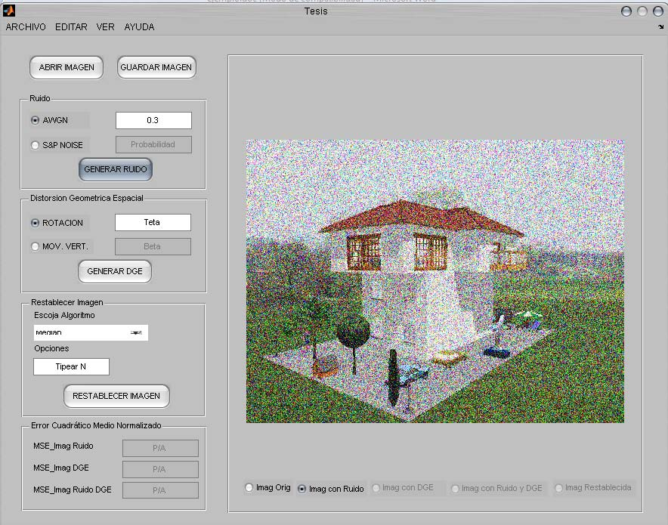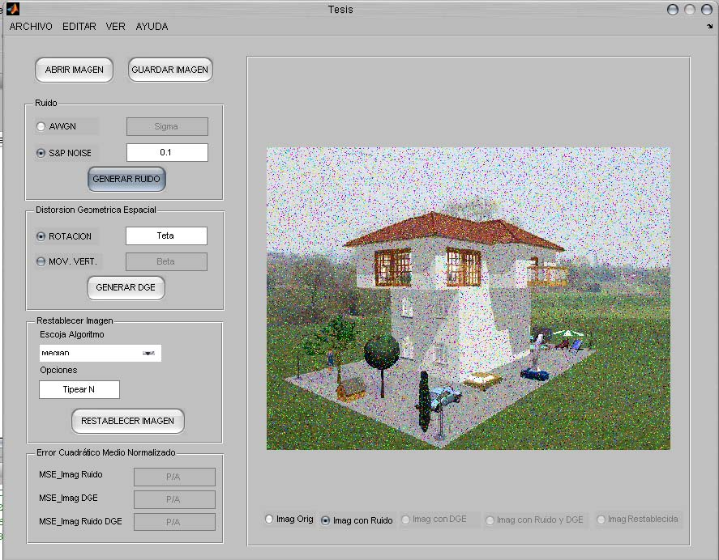
  - b) BOTON GENERAR DGE.- SE DEBRA INGRESAR UN VALOR PARA TETA O PARA BETA QUE DEBERAN ESTAR ENTRE:

CON RADIOBUTTON ROTACION ACTIVADO -pi ≤ Teta ≤ pi, RESPECTIVAMENTE
CON RADIOBUTTON MOV. VERT. ACTIVADO -1 ≤ Probabilidad ≤ 1, RESPECTIVAMENTE NOTA: SOLO SI HE AÑADIDO RUIDO Y DGE A LA IMAGEN ENTONCES SE ACTIVARA EL RADIOBUTTON Imag Ruido DGE. 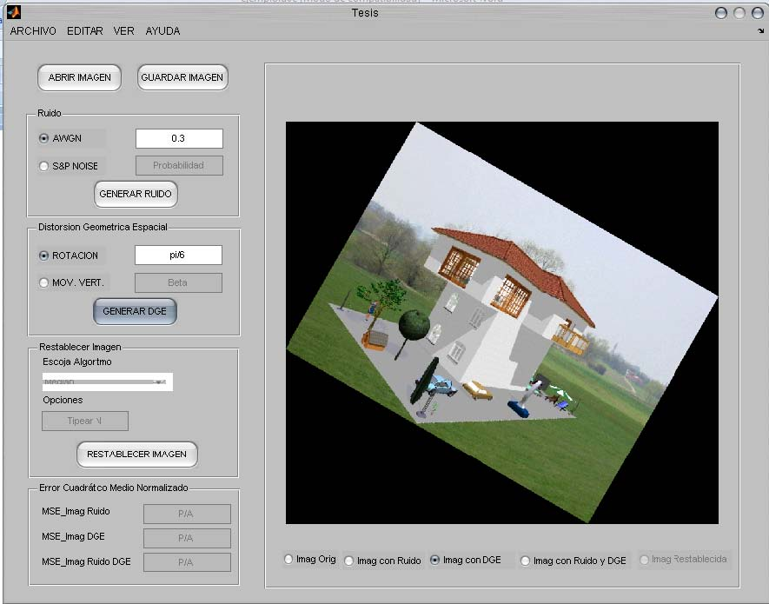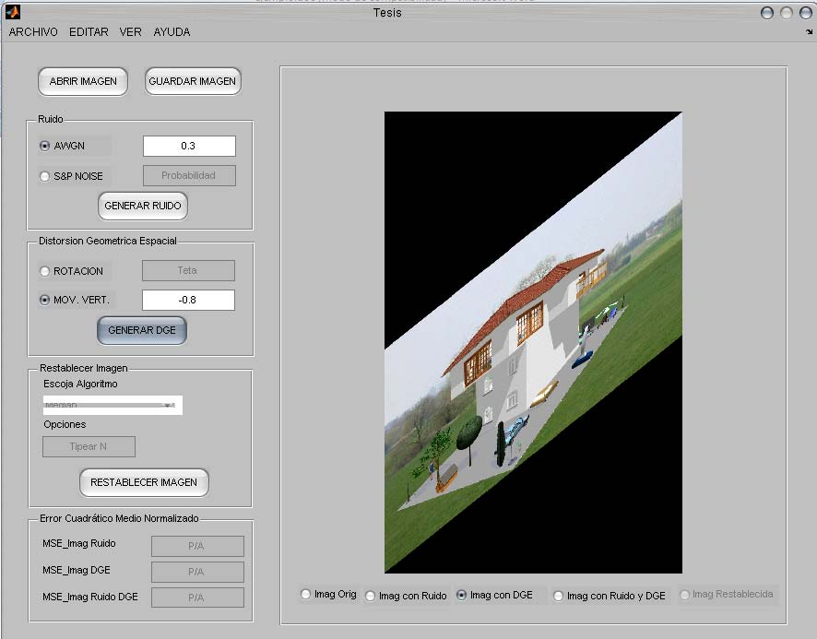
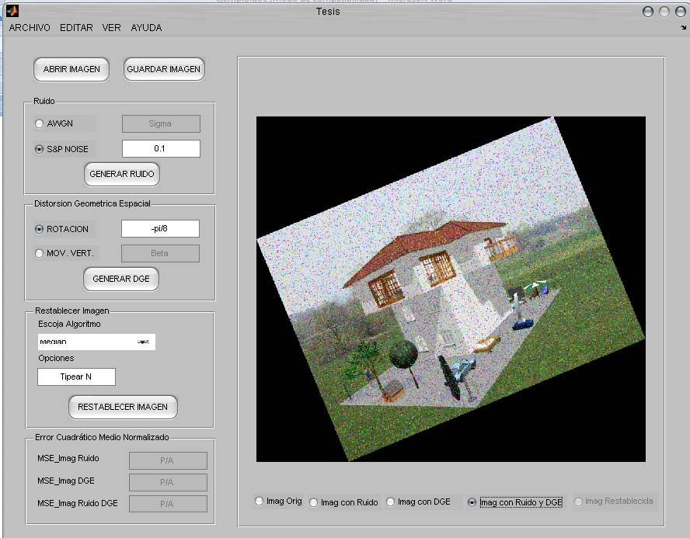
  - 3. BOTON RESTABLECER IMAGEN.- VA A RESTABLECER A LA IMAGEN CUYO RADIOBUTTON ESTE ACTIVADO, ES DECIR QUE SI LA IMAGEN ACTUAL ES: a) LA IMAGEN ORIGINAL.- ENTONCES LUEGO DE PRESIONAR RESTABLECER IMAGEN LA IMAGEN RESTABLECIDA SERÁ LA MISMA IMAGEN ORIGINAL Y EL MSE_NORMALIZADO SERÁ 0%.

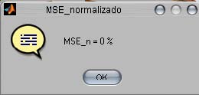
  - b) LA IMAGEN CON RUIDO.- SE ACTIVAN LOS CONTROLES “ESCOGER ALGORITMO”, “OPCIONES” Y/O “SELECCIONAR FILTRO WAVELET”, ENTONCES LUEGO DE PRESIONAR RESTABLECER IMAGEN SE OBTENDRA UNA IMAGEN RESTABLECIDA SIN RUIDO CON SU RESPECTIVO VALOR DE MSE_NORMALIZADO.

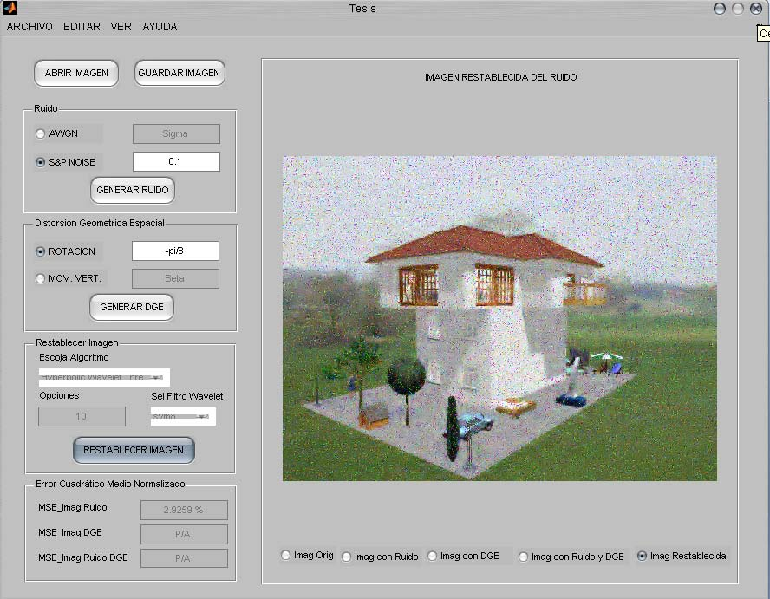
  - c) LA IMAGEN CON DGE.- ENTONCES LUEGO DE PRESIONAR RESTABLECER IMAGEN SE OBTENDRA UNA IMAGEN RESTABLECIDA SIN DGE CON SU RESPECTIVO VALOR DE MSE_NORMALIZADO.

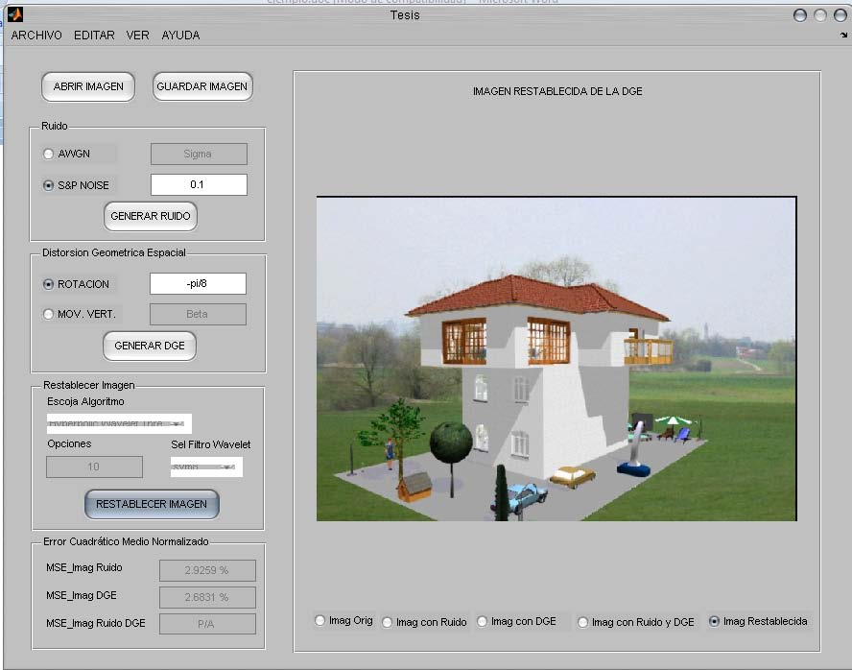
  - d) LA IMAGEN CON RUIDO Y DGE.- SE ACTIVAN LOS CONTROLES “ESCOGER ALGORITMO”, “OPCIONES” Y/O “SELECCIONAR FILTRO WAVELET”, ENTONCES LUEGO DE PRESIONAR RESTABLECER IMAGEN SE OBTENDRA UNA IMAGEN RESTABLECIDA SIN RUIDO NI DGE CON SU RESPECTIVO VALOR DE MSE_NORMALIZADO.

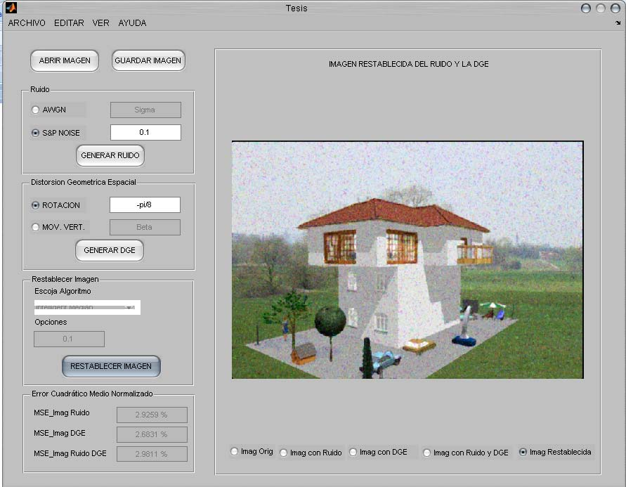
  - e) LA IMAGEN RESTABLECIDA.- AL PRESIONAR RESTABLECER IMAGEN NO HABRA EFECTO SOBRE LA MISMA.

